Инструкция по укладке
1. Элементы замка Erfolg H&G
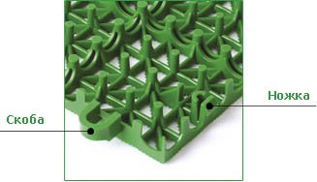
2. Позиционирование модулей Erfolg H&G

3. Сборка модулей Erfolg H&G
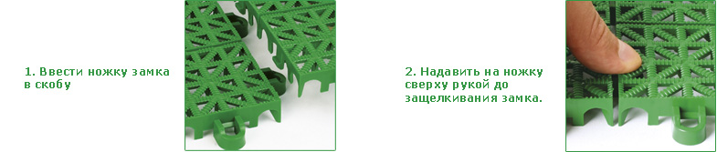
4. Сборка покрытия осуществляется на размеченном основании от верхнего левого угла

5. Подгонка по разметке краев покрытия Erfolg H&G производится электролобзиком, «болгаркой» или другими режущими инструментами.
Внимание! После укладки покрытия на песчаном основании, его необходимо затрамбовать в песок.

Инструкция по подготовке песчаного основания
1. Разметить основание «Корыто» под песчаную подушку | 2. Вынуть грунт 15 см | 3. Засыпать «Корыто» карьерным песком и пролить водой | 4. Утрамбовать песок с помощью механического вибратора или ручного приспособления
5. Выровнять песчаное основание с помощью рейки | 6. Собрать покрытие и втрамбовать его в песчаную подушку | 7. Убрать песок с поверхности с помощью щетки

